Учебно-образовательная программа
«Общество, государство, право: связь через поколения
России и Беларуси»
24 октября – 29 октября 2022

День 1 (понедельник 24.10.2022)
Прибытие в Минск. Встреча и расселение участников. Знакомство. Приветственный ужин
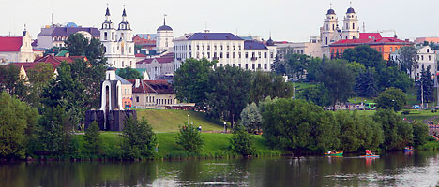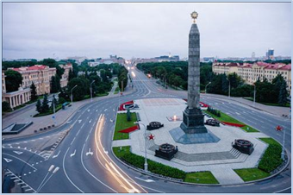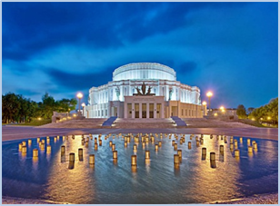
День 2 (вторник 25.10.2022)
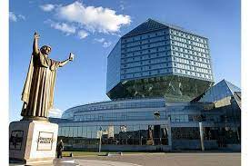
Завтрак.
Обзорная экскурсия, которая познакомит с городом-героем Минском, его историей и архитектурными памятниками. За десять веков он прошёл длинный путь: Полоцкое княжество, ВКЛ, Речь Посполитая, Российская империя, Советская Беларусь и Республика Беларусь. Не единожды за это время Минск разрушали, но всякий раз он возрождался и становился прекраснее. Сегодня он сочетает в себе очарование старины и роскошь современной европейской столицы.
Обед.
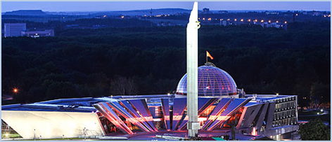
Белорусский государственный музей истории Великой Отечественной войны – первый в мире, посвященный самой кровопролитной войне ХХ века, и единственный в Беларуси, созданный в годы фашистской оккупации. В музее на площади более 3 000 м² можно увидеть свыше 8 тысяч экспонатов, рассказывающих об истории Великой Отечественной войны. Всего в фондах хранится около 145 тысяч раритетов, собранных во время боевых действий на территории Восточной Европы и Германии, а также переданных посольствами разных стран уже в мирное время. Военные раритеты составляют 28 коллекций и экспонируются в 10 тематических залах.
Свободное время.
День 3 (среда 26.10.2022)
Завтрак.
Музей МВД Республики Беларусь. Вы познакомитесь с историей правовой культуры государства, которая, к слову, корнями уходит в 10 век. Здесь есть свидетельства средневековых методов ведения следствий, чертежи орудий пыток. На втором этаже более современные экспонаты – пожелтевшие снимки героев аварии на Чернобыльской АЭС, защитников Брестской крепости и др.
«Милиция Беларуси: 100 лет. История и современность».
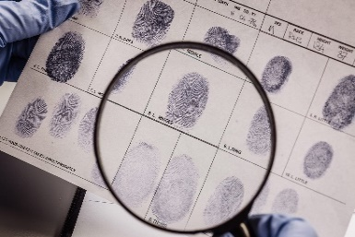
Музей Криминалистики Академии МВД В первом зале представлены стенды, отображающие историю криминалистической науки, криминалистическую технику, а также тактику и методику расследования отдельных видов преступлений. В отдельной экспозиции представлены материалы по громким уголовным делам и фотографии из тюремной жизни осужденных. Во втором зале размещена коллекция огнестрельного и холодного оружия, изъятого у преступников.
Многочисленные стенды являются наглядным архивом преступлений, совершенных в Беларуси: выставка изъятых из незаконного оборота предметов, образцы огнестрельного оружия, сделанных своими руками, преступное творчество фальшивомонетчиков, как восстанавливали финансовые документы, имеющие значение для уголовного дела, прошедшие через бумагорежущую машину…
Обед.
«Современные методы расследования преступлений». Посещение криминалистической лаборатории Института следственного комитета.
Свободное время.
День 4 (четверг, 27.10.2022)
Завтрак.
Международный университет «МИТСО». Знакомство с университетом.
Международный научно-практический семинар «Актуальные проблемы правоохранительной деятельности» (доклады с возможностью опубликования)
Круглый стол. Вручение сертификатов.
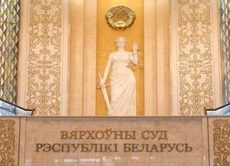
Обед.
Верховный Суд Республики Беларусь. Вы увидите зал судебных заседаний, зал Пленума Верховного Суда, познакомитесь с компетенцией и организацией работы Верховного Суда, узнаете о статусе судьи и народного заседателя, о международном сотрудничестве, о роли и значении Верховного Суда как высшей судебной инстанции, с современными условиями осуществления правосудия и требованиями, которые предъявляются к судьям с учетом цифровизации правосудия.
День 5 (пятница, 28.10.2022)
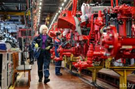
Завтрак.
Выездной семинар с посещением ОАО «Минский тракторный завод». Основанное в 1946 г. производство превратилось в одного из крупнейших производителей сельскохозяйственной техники, на котором сегодня работает более 16 000 человек. Знаменитый товарный знак «BELARUS» представляет для нас большую ценность — не только коммерческую, но и в определённой степени патриотическую.
Обед.
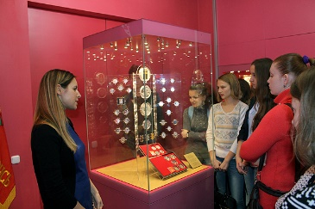
Музей современной белорусской государственности – один из самых молодых и технологичных музеев страны, считается одним из важных информационных, презентационных и коммуникационных центров Беларуси. Экспозиция музея охватывает период современной истории Республики Беларусь и посвящена политической, экономической, научной, культурной и спортивной жизни страны.
День 6 (суббота, 29.10.2022)
Завтрак.
Свободное время для посещений и прогулок по городу.
Отъезд.

Стоимость программы: 15 741 российских рублей
В стоимость включено: организация, проживание, мероприятия, транспортные расходы и питание по программе.
ПРИЕМ ЗАЯВОК ДЛЯ УЧАСТИЯ до 10 октября 2022
Контактная информация: international.mitso@gmail.com, +375 17 2798362, +375 29 6900577

